Конспект открытого занятия
объединения «Искусство плетения»

Автор: Скиба Ирина Валентиновна, педагог дополнительного образования
МАУ ЦДОД «СИБ» г. Сочи, Краснодарского края
Тема: «Вязание чехла для телефона»
Цель: изготовить чехол для телефона.
Задачи:
образовательные:
- закрепить навыки вязания крючком (столбик без накида, столбик с накидом);
развивающие:
- развивать исполнительские умения, внимание, применять имеющиеся знания на практике;
воспитательные:
- воспитывать трудолюбие, усидчивость, аккуратность.
Время проведения: 45 минут
Возраст обучающихся: 9-14 лет
Методы обучения: объяснительно - иллюстративный, практический.
Оборудование: образцы вязания крючком, крючки, пряжа для вязания, ножницы, инструкционные карты.
Форма организации деятельности: индивидуальная.

План занятия.
I.Организационная часть (5 минут):
- приветствие,
- сообщение темы и цели занятия,
- определение формы занятия.
II. Основная часть (35 минут).
- теоретическая часть (10 минут):
- практическая часть (25 минут):
III.Заключительная часть - 5 минут.
- подведение итогов.

ХОД УРОКА

I. Организационная часть
1. Сообщение темы и целей урока.
Сегодня тема нашего занятия «Вязание чехла для телефона». Цель: изготовить чехол для телефона, используя изученные элементы вязания крючком. Работу вы будете выполнять индивидуально, в конце занятия мы проведем выставку работ.

II. Основная часть.
1.Теоретическая часть.
а) Это интересно…
В старину крючком вязали только воротники, манжеты, жабо, шали и платки. Современная мода часто использует вязаные кружевные элементы в различных модулях одежды: в платьях, свитерах, жилетах, а также для вязания декоративных поясов и украшений. Из вязаных элементов также можно создавать и декоративные предметы обихода: абажуры, кашпо, занавески, подушки, салфетки, пледы. В зависимости от назначения изделия, элементы вяжут из соответствующего вида пряжи. Элементы, вязанные крючком, не обязательно выполняют ажурным узором. Круги, ромбы, квадраты или многоугольники можно выполнить плотными узорами, их также можно делать разноцветными.
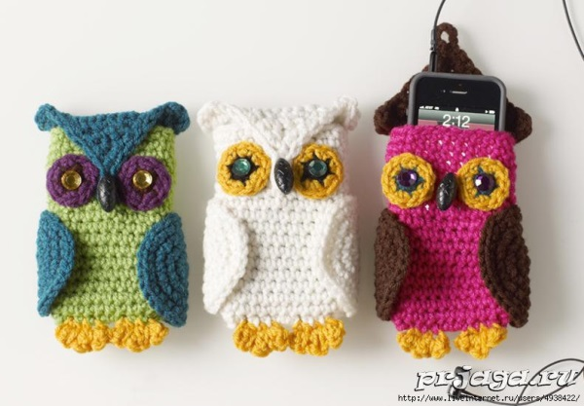
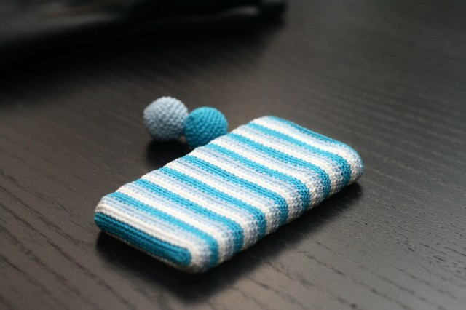

Вязание крючком – многогранная техника, крючком можно связать самые разные изделия. Большим крючком и толстыми нитками можно вязать свитера и шляпки, маленьким крючком и тонкими нитками можно выполнить изящные изделия, похожие на плетеные кружева. Вязанием крючком можно отделать предметы домашнего обихода и украсить одежду. Сегодня мы с вами выполним необходимый предмет для каждого – это чехол для телефона.
На прошлых занятиях мы изучили несколько элементов вязания крючком.
Какие элементы мы уже знаем? (воздушная петля, цепочка из воздушных петель, столбик без накида, столбик с накидом).

б) Правила техники безопасности.
- Перед началом работы вспомним правила безопасности на занятиях вязания: безопасность работы с крючком и ножницами.

в) Объяснение задания.
Изделия начинаем вязать с основного элемента, цепочки из небольшого количества воздушных петель. Затем провязываем 2 ряда столбиками без накида, готовим основу. Дальше можно вязать по кругу также столбиками без накида или столбиками с 1 накидом.
Данное изделие можно составит также из мотивов. При выполнении таких изделий нужно помнить. Элементы вязания могут иметь самую разную форму: круги, квадраты, многоугольники, цветы, листочки. Цветы, листочки и другие элементы можно соединять в достаточно сложные узоры. Узоры из элементов можно создавать в процессе работы, не делая предварительно шаблон узора. Красота изделий, создаваемых из отдельных мотивов, не зависит от формы, вида элементов или способа их соединения.
Главное – это аккуратное выполнение мотивов и их соединение. Вязаные элементы соединяются между собой крючком или иголкой. Можно соединять мотивы в процессе вязания, тогда последний ряд законченного элемента становится первым рядом следующего элемента. После завершения вязания отдельного мотива, нужно оставить нить 10 – 12 см и при помощи иглы соединить предыдущий элемент с последующим. А можно соединить элементы вязания уже после выполнения всех мотивов, причем пустоты между большими мотивами можно заполнять мелкими элементами: кружочками, цветами, а также соединять их дужками из воздушных петель.

2. Практическая часть.
а) Самостоятельная работа.
Дети, пользуясь схемами, самостоятельно выполняют задание. Педагог следит за работой, контролируя правильность выполнения изделий, соблюдение правил безопасной работы Разбор схем в индивидуальном порядке.

III. Заключительная часть (5 минут).
- Подведение итогов.
По окончании практической работы проводится выставка выполненных образцов и выбор самых аккуратно и грамотно выполненных работ.
– Чему новому вы научились на уроке?
– Какой способ вязания крючком вы выбрали и почему?
– По каким критериям оценивается качество выполненной работы?
– Оцените качество своей работы.
